 | Séquence E  « Comment distribuer, convertir et transmettre l'énergie dans un systèmes mécatronique ? » | IT+I2D
 | Chaine d’énergie d’un moteur asynchrone triphasé
 | Activité | 17/03/2021

Compétences
CO3.1. | Identifier et caractériser les fonctions et les constituants d’un produit ainsi que ses entrées/sorties
CO3.2. | Identifier et caractériser l’agencement matériel et/ou logiciel d’un produit
CO3.3. | Identifier et caractériser le fonctionnement temporel d’un produit ou d’un processus

Problématique
Dans le cas de la manutention de pièce lourdes, il est souvent impossible pour un opérateur de manipuler ou déplacer certains objets. La législation du travail impose également que les charges soulevées par le travailleur correspondent à certaines limites. Pour résoudre ce problème on utilise souvent dans les entreprises, des engins du type "pont roulant", "palans", "portiques",...
Regarder les 2 vidéos nommées "pont roulant" et "manipulateur".
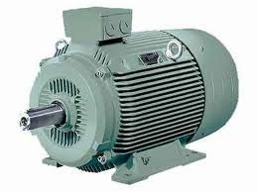

Dans les deux cas présentés on utilise un composant électrique dont l'invention est à l'origine de la révolution industrielle du siècle dernier et que l'on retrouve partout. Il s'agit du moteur asynchrone triphasé

- Comment fonctionne un moteur asynchrone triphasé ?
- Quelle est la composition de la chaîne d’énergie d’un moteur asynchrone ?

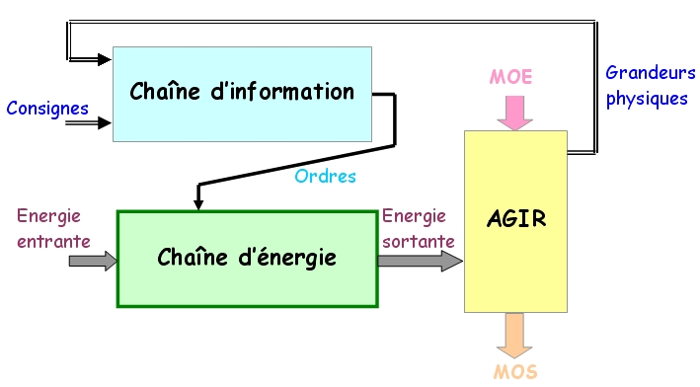
Chaine d’énergie
Comme nous l’avons vu précédemment, tout système est composé d’une chaîne d’information et d’une chaîne d’énergie.
La structure générale d’une chaîne d’énergie d’un système technique est la suivante :
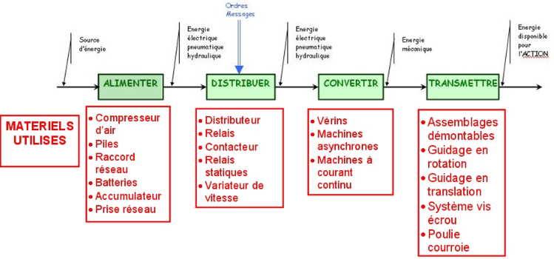

Chaîne d’énergie électrique du moteur asynchrone triphasé
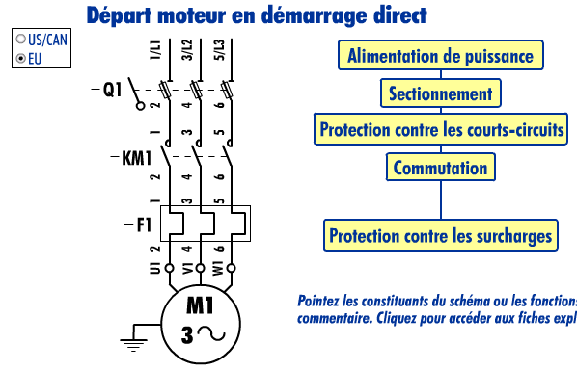
La constitution de l’alimentation d’un moteur asynchrone triphasé est la suivante :
Q1 : sectionneur à fusible
KM1 : contacteur
F1 : relais thermique

Ouvrir le logiciel « guide des automatismes » puis dans l’index sélectionner « démarrage moteur triphasé », « départ moteur direct »
- Prendre connaissance de la fonction de ces différents composants.
- Compléter la chaîne d’énergie de l’alimentation d’un moteur asynchrone triphasé ci-dessous. Pour cela, vous devez :
- Noter, en couleur, le nom du matériel permettant d'obtenir les fonctions "alimenter", "distribuer" et "convertir"
- En utilisant les mêmes couleurs, encadrer ces matériels sur le schéma de puissance ci dessus.
- Noter les types d'énergies mise en jeu dans la chaîne et sur le schéma de puissance.

ALIMENTER
DISTRIBUER
CONVERTIR
TRANSMETTRE
?
Ordre, message
Energie disponible pour l’action
?
?
?
?
?
?

Démarrage moteur un sens de rotation (sans auto-maintien)
- Câbler le schéma du circuit de commande de la page ¾.
- Faire vérifier par le professeur avant la mise sous tension.
- Vérifier que le disjoncteur magnéto-thermique soit réarmé afin que les contacts Q2 soient fermés.
- Maintenir le bouton « Montée » enfoncé et observer le fonctionnement du contacteur KM1 ainsi que celui du moteur.
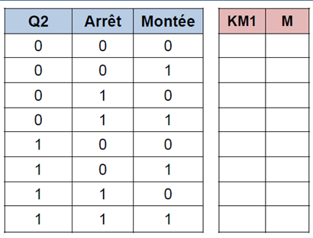
Dans le tableau suivant, l’état des variables est défini de cette façon :

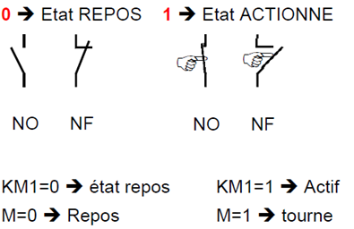

- Tester votre montage pour les différentes combinaisons des entrées et compléter la table de vérité.
- Ecrire l’équation de la bobine du contacteur KM1.

KM1 =

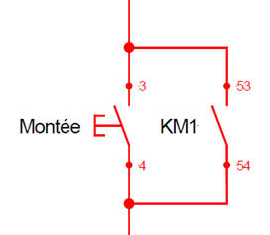
Démarrage moteur un sens de rotation (sans auto-maintien)
- Modifier le câblage du circuit de commande en rajoutant le contact KM1 (53-54) en parallèle sur le bouton poussoir « Montée »

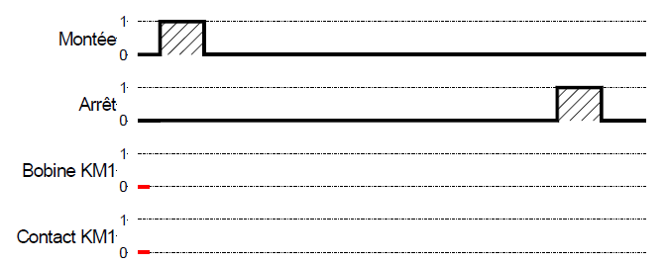
- Faire fonctionner le moteur et observer ce qui se passe.
- Compléter le chronogramme ci-contre.
- Ecrire l’équation de KM1.

KM1 =

Démarrage moteur deux sens de rotation
- Câbler le circuit de commande donné sur le schéma page 4/4.
- Tester la commande du moteur dans les deux sens.
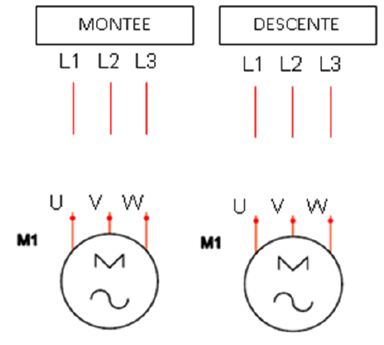
- Que se passe-t-il si l’on appui sur le bouton « Descente » pendant la montée ou sur le bouton « Montée » pendant la descente ?
- Ecrire les équations de KM1 et KM2.

KM1 =
KM2 =

- Compléter les deux schémas ci-contre en reliant les 3 phases L1, L2, L3 aux trois bornes U, V, W du moteur dans le cas de la montée et de la descente.
- Que se passerait-il entre les phases L1, L2, L3 si les contacts de KM1 et de KM2 arrivaient à se fermer en même temps ?

- Quelle solution TECHNIQUE permet d’interdire l’activation simultanée des deux contacteurs KM1 & KM2 dans le circuit de PUISSANCE ?

- Quelle solution ELECTRIQUE permet d’interdire l’activation simultanée des deux contacteurs KM1 & KM2 dans le circuit de COMMANDE ?

